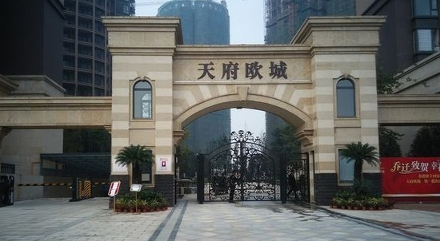
今天去的同华大道附近。没有找到合适铺面
哪儿只有一个天府欧城其余没什么小区或商铺等。离的较近的家乐福超市也要大概步行十多分钟。
林珂
2015/10/6
今天是第三天了，我今天的方向是去川化那边看看。当我走到川化步行时，那里有几个铺面，但是面积太小，只有40到50个平方，因为我发现这边都是买衣服的，做药房太小了，哎！我多想早点找到一家称心如意的铺面。只有明天继续加油，在继续找了。
徐瑛
今天去的杨柳街没有找到合适的铺面，有一个面积120平方米，租金60元每平方米，挨着小区。这里只有晚上人流大，就那么一两个小时，没多大意义。
陶文
2015/10/6

